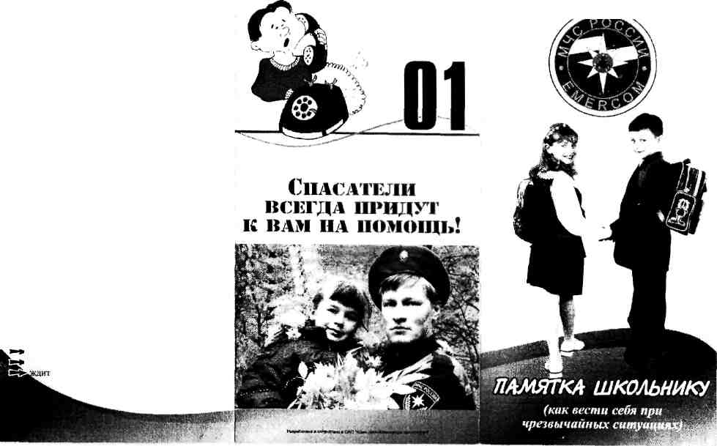
Безопасность при урагане,
буре, сильной метели
С получением информации о приближении *урагана, бури, сильной метели
*в доме:
прослушайте информацию по радио, телевидению;
отойдите от окон;
займите относительно безопасное место в доме, встаньте к стене, проеме;
*на улице,
бегите в любое укрытие;
* при снежной пурге:
покидать помещение рекомендуется только в составе группы при острой необходимости;
маршрут движения и время возвращения обязательно сообщите родственникам или
соседям;
Безопасность при химических авариях
При оповещении о химической аварии (с выбросом хлора, аммиака, сернистого ангидрита) звучит сигнал «Внимание всем!»:
* включите радиоприемник, телевизор, выслушайте сообщение и рекомендации;
* наденьте средства зашиты органов дыхания и кожи(противогаз, ватно-марлевая повязка);
* закройте окна и форточки;
* отключите газ, воду, электричество;
* обратитесь к взрослым за помощью.
при отсутствии убежища и средств защиты
*входные двери зашторьте плотной тканью;
*и ждите информацию.

Дорогие ребята! Вы живете в современном и сложном мире. Люди часто сталкиваются со многими onасностями, которые подстерегают их на жизненном пути. Для того, чтобы обезопасить себя в той или иной сложной ситуации или вообще ее избежать, вы должны знать следующее:, какие бывают чрезвычайные ситуации и как себя вести, если случилась беда.

Безопасность на пожаре

При возникновении' пожара позвоните по телефону «01», сообщив точный адрес и что горит;
* если рядом есть взрослые, позовите их на помощь;
* если комната заполняется едким дымом, закройте нос и рот мокрой тканью, пригнитесь к полу и срочно покиньте помещение;

* если на вас загорелась одежда, падайте и катитесь, чтобы сбить пламя;
* не тушите водой электроприборы, находящиеся, под напряжением;«.
им.
* не прячьтесь в задымленных помещениях в укромные места пожарным трудно будет найти.

Безопасность в квартире

* если в дверь позвонили, посмотрите в глазок. если человек Вам незнаком - не открывайте, отойдите от двери, позвоните родителям ил работу;
*если неизвестные рвутся в квартиру, немедленно поднимайте тревогу, позвоните в милицию 02 или по телефону спасения 01. Разбейте окно, крикните людям на улице: «ПОЖАР» (это лучше привлекает внимание), стучите тяжелым предметами по батарее, кричите.

Если вы почувствовали в квартире запах газа:
*не включайте свет и не зажигайте спички
*проверьте закрыты ли краны на газовой плите
*откройте окна и проветрите квартиру
*немедленно позвоните по телефону службы газа 04 или службы спасения 01.

Безопасность на улице

* соблюдайте правила пешеходного движения;
* никуда не ходите е незнакомыми людьми, не
садитесь в машину с незнакомцами
* не трогайте, не открывайте незнакомые предметы, свертки, сумки, пакеты, найденные на улице иди в подъезде;
*чтобы с вами не случилось, обо всем
расскажите близким людям.
Безопасность при террористических
актах
Если вас взяли в заложники, похитили;
* не конфликтуйте с похитителями и
террористами, не раздражайте их:
* не делайте резких движений. На всякое действие спрашивайте разрешения;
* при угрозе применения оружия ложитесь на живот, защищая голову руками;
* при ранении меньше двигайтесь - это
уменьшит кровопотерю;
* после освобождения сразу покиньте
помещение, не исключены его минирование. взрыв;

Безопасность в завале
Если вы в результате какой-либо чрезвычайной ситуации оказались в завале:
* дышите глубоко и ровно, осмотрите и ощупайте себя;
* расчистите вокруг себя пространство или оползите в безопасное место;
* если есть возможность пить - пейте любую
жидкость;
* голосом, стуком привлекайте людей

Безопасность на воде
Отправляясь па водоем необходимо соблюдать следующие правила:
*сказать взрослым. родным куда вы идете;
*купаться только в специально отведенных местах;
* не подплывать близко к идущим судам, лодкам и катерам *не подавать ложных сигналов тревоги
*помните весной лед тонок и опасен для вашей жизни

Безопасность в лесу

Отправляясь в лес необходимо соблюдать основные правила.
* не холите в лес по одному;
* сообщите родственникам (знакомым) о
своём маршруте;
* возьмите с собой компас, спички, нож, соль:
* перед тем, как войти в лес, определите по
компасу стороны света: чтобы знать в каком
направлении надо будет возвращаться. Если у
вас нет компаса, то запомните, с какой стороны
светит солнце, при возвращении оно должно
светить с другой стороны.
* если вы всё-таки заблудились, не поддавайтесь панике, успокойтесь, прислушайтесь, не
доносятся ли звуки, говорящие о близости
людей.
*выйдя в лесу на ручей, небольшую речку
идите вниз по течению, вода приведет вас к
людям;
* Запомните! Вас будут искать, но спасение во многим зависит от вашего грамотного поведения в лесу

Пожарная профилактика ПЧ-17

